附件1

海原县涉企经营许可事项告知书（范本）

一、事项名称
×××
二、设定依据
1. 《 ×××法》第×条:×××。
2. 《 ×××条例》第×条:×××。
三、许可条件
本行政许可事项获得批准应当具备下列条件、标准和技术要求:
1. ×××。
2. ×××。
3. ×××。
......（由许可部门逐条列明）
四、提交材料
根据许可依据和法定条件,申请人应当提交下列材料:
1. ×××。
2. ×××。
3. ×××。
......（由许可部门逐条列明）
五、承诺方式
采取书面承诺方式。申请人愿意作出承诺的，应当向许可部门提交本人或委托代理人签字后的承诺书原件。通过网上办理的，应当按要求提供电子版材料。委托办理的，申请人还应签署委托代理书。
- 承诺的效力和法律责任
1.申请人自愿作出能够具备全部经营许可条件的承诺并按要求提交材料，行政机关当场作出准予行政许可决定。
2.申请人承诺已具备经营许可条件，领证后即可开展经营活动；申请人尚不具备经营许可条件，但承诺领证后在一定期限内具备的，达到经营许可条件并按要求补齐材料后，方可开展经营活动。
3.申请人在承诺书约定的期限内未提交材料或提交材料不符合要求的，行政机关可视情况撤销许可决定。
4.在核查或者日常监管中发现申请人不符合承诺条件开展经营的，行政机关责令其限期整改，申请人逾期不整改或整改后仍达不到要求的，行政机关机关依法撤销许可决定，并纳入信用记录。涉嫌犯罪的，依法移送司法机关。

行政机关（盖章）:
年 月 日

附件2

海原县涉企经营许可事项申请人承诺书（范本）

（行政机关）:
现就申请办理（事项名称）作出以下承诺:
一、已经知晓审批机关告知书的全部内容；
二、自愿签署告知承诺书，按照要求于 ××日内补正材料，并符合许可事项相关条件；
三、领取许可证后,若发现承诺内容不实，或尚不具备许可经营条件的，立即停止经营活动，及时报告行政机关；
四、以上承诺意思表示真实，如有不实，愿意承担相应的法律责任。
五、申请人姓名（或名称）：×××，联系方式：×××，证件类型：×××，证件号码：×××。

申请人签字（盖章）:
年 月 日

附件3
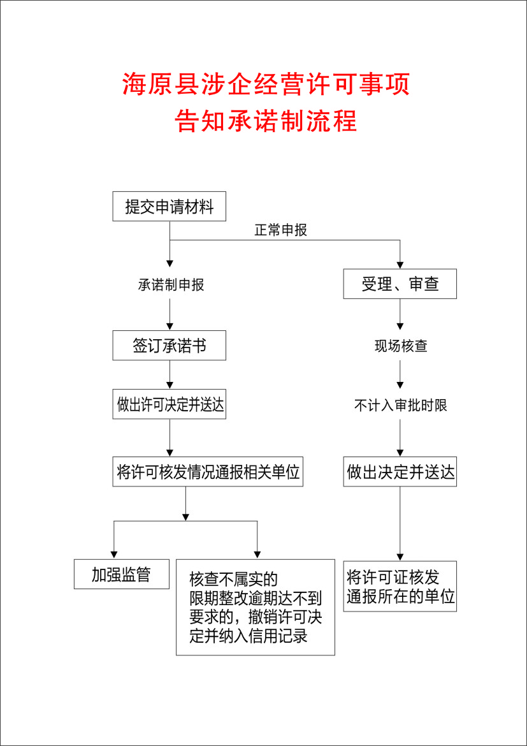

附件4
海原县涉企经营许可告知承诺制事项清单（2021年版）
序号 | 省级主管  部门 | 改革事项 | 许可证件名称 | 设定依据 | 审批层级  和部门 | “四级四同”对应  事项名称 | 备注
1 | 自治区  公安厅 | 旅馆业特种行业  许可证核发 | 旅馆业特种  行业许可证 | 《国务院对确需保留的行政审批项目设定行政许可的决定》  《旅馆业治安管理办法》 | 县级以上地方  公安机关 | 旅馆业特种行业  许可证核发
2 | 自治区  公安厅 | 公章刻制业特种  行业许可证核发 | 公章刻制业特种  行业许可证 | 《国务院对确需保留的行政审批项目设定行政许可的决定》  《印铸刻字业暂行管理规则》 | 县级公安机关 | 公章刻制业特种行业许可证核发
3 | 自治区  公安厅 | 互联网上网服务营业场所信息网络  安全审核 | 批准  文件 | 《互联网上网服务营业场所  管理条例》 | 设区的市、县级  公安机关 | 互联网上网服务  营业场所中信息网络安全审批
4 | 自治区  财政厅 | 中介机构从事代理记账业务审批 | 代理记账许可证书 | 《中华人民共和国会计法》 | 县级以上地方  财政部门 | 中介机构从事代理  记账业务审批
5 | 自治区人力资源社会保障厅 | 民办职业培训学校  设立、分立、合并、  变更及终止审批 | 民办学校办学许可证 | 《中华人民共和国民办教育  促进法》 | 县级以上地方人力资源社会保障部门 | 民办职业培训学校设立、分立、合并、变更及终止审批
序号 | 省级主管  部门 | 改革事项 | 许可证件名称 | 设定依据 | 审批层级  和部门 | “四级四同”对应  事项名称 | 备注
6 | 自治区人力资源社会保障厅 | 人力资源服务许可 | 人力资源服务许可证 | 《中华人民共和国就业促进法》《人力资源市场暂行条例》 | 县级以上地方人力资源社会保障部门 | 人力资源服务  许可审批
7 | 自治区住房城乡建设厅 | 从事生活垃圾（含粪便）经营性清扫、  收集、运输、处理  服务审批 | 从事生活垃圾（含粪便）经营性清扫、收集、运输、处理服务许可证 | 《国务院对确需保留的行政审批项目设定行政许可的决定》 | 县级以上地方  住房城乡建设  （环境卫生）部门 | 从事生活垃圾经营性清扫、收集、运输、  处理服务审批
8 | 自治区交通运输厅 | 道路货运经营许可 | 道路运输经营许可证 | 《中华人民共和国道路  运输条例》 | 设区的市、县级  交通运输部门 | 道路货运经营许可
9 | 自治区交通运输厅 | 道路旅客运输站  经营许可 | 道路运输经营许可证 | 《中华人民共和国道路  运输条例》 | 设区的市、县级  交通运输部门 | 道路旅客运输站（场）经营许可
10 | 自治区卫生健康委 | 公共场所卫生许可 | 卫生许可证 | 《公共场所卫生管理条例》 | 县级以上地方卫生健康部门 | 公共场所卫生许可
11 | 宁夏消防救援总队 | 公众聚集场所投入使用、营业前消防  安全检查 | 公众聚集场所投入使用、营业前消防安全  检查意见书 | 《中华人民共和国消防法》 | 设区的市、县级  消防救援机构 | 公众聚集场所投入  使用、营业前消防  安全检查
12 | 自治区  林草局 | 林草种子（普通）生产经营许可证核发 | 林草种子生产  经营许可证 | 《中华人民共和国种子法》 | 县级以上地方  林草部门

海原县人民政府办公室 2021年9月30日印发

